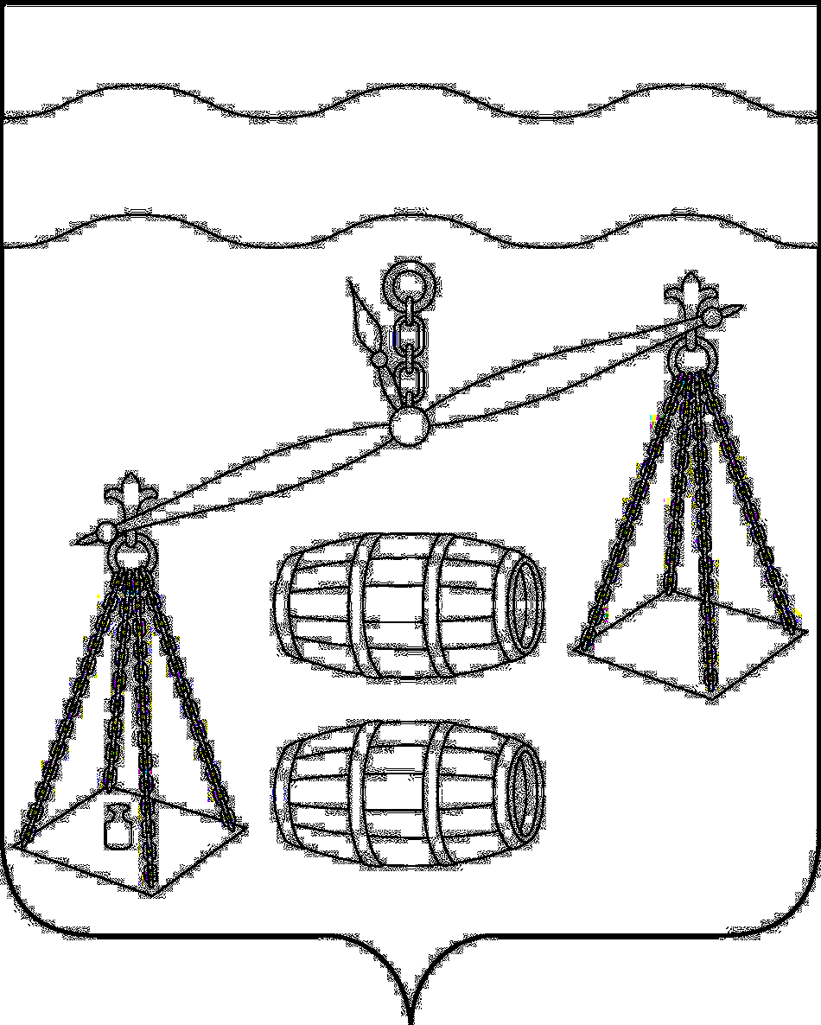

Администрация сельского поселения

«Деревня Ермолово»

Калужская область

Постановление

**П О С Т А Н О В Л Е Н И Е**

От 18.09.2020 г. № 51

**О сценарных условиях формирования**

**проекта бюджета СП «Деревня Ермолово»**

**на 2021 год и плановый период**

**2022 - 2023 годов**

В соответствии с постановлением администрации СП «Деревня Ермолово» от 14.09.2010 г. № 20 «Об утверждении Положения о порядке и сроках составления проекта бюджета СП «Деревня Ермолово» на очередной финансовый год и плановый период», администрация ГП «Деревня Ермолово»

**ПОСТАНОВЛЯЕТ:**

1. Одобрить сценарные условия формирования проекта бюджета МР «Сухиничский район» на 2021 год и плановый период 2022 - 2023 годов согласно приложению 1.

2.Главным распорядителям средств бюджета МР «Сухиничский район» обеспечить своевременное и качественное представление материалов для формирования проекта бюджета МР «Сухиничский район» на 2021 год и плановый период 2022-2023 годов.

3. Отделу финансов администрации МР «Сухиничский район»

( Н.Е.Коробова) сформировать проект бюджета МР «Сухиничский район» на 2021 год и плановый период 2022 - 2023 годов в установленные законодательством сроки.

4. Контроль за исполнением настоящего постановления оставляю за собой.

**Глава администрации**

**СП «Деревня Ермолово» Г.А. Желтухина**

**Приложение 1**

**к постановлению администрации**

**СП «Деревня Ермолово»**

**от** 18.09.2020 г. **№** 51

**Сценарные условия формирования проекта бюджета**

**СП «Деревня Ермолово» на 2021 год и плановый период**

**2022 - 2023 годов**

В целях достижения национальных целей развития, обозначенных в Послании Президента Российской Федерации Федеральному Собранию Российской Федерации от 15.01.2020 года, формирование проекта бюджета СП «Деревня Ермолово» на 2021 год и на плановый период 2022 и 2023 годов осуществляется в следующих сценарных условиях.

1. Формирование проекта бюджета поселения на 2021 год и плановый период 2022 и 2023 годов осуществляется исходя из необходимости реализации основных задач – сохранения устойчивости бюджетной системы поселения и обеспечения сбалансированности бюджета в новых экономических условиях, складывающихся в связи с распространением новой коронавирусной инфекции (covid-19) и принятием мер по устранению ее последствий, стабилизации доходной базы бюджета поселения в условиях ограничительных мер, связанных с распространением covid-19, замедления экономической активности.

Долговая политика поселения осуществляется с учетом поддержания уровня долговой нагрузки, структуры муниципального долга поселения и расходов на его обслуживание на оптимальном уровне.

2. Прогноз доходов и расходов бюджета поселения на 2021 год и на плановый период 2022 и 2023 годов формируется на основе показателей прогноза социально-экономического развития поселения на 2021 год и на плановый период 2022 и 2023 годов, а также в соответствии с федеральным, областным и местным бюджетным и налоговым законодательством и проектами федеральных, областных и местных законов по внесению изменений в бюджетное и налоговое законодательство.

3. Формирование расходной части бюджета поселения осуществляется исходя из национальных целей и стратегических задач развития согласно Указу Президента Российской Федерации № 474 «О национальных целях развития Российской Федерации на период до 2030 года».

4. Расходная часть бюджета поселения на 2021 год и плановый период 2022 и 2023 годов формируется в рамках муниципальных программ СП «Деревня Ермолово» по перечню, утверждаемому постановлением администрации поселения и мероприятий, которые не вошли в муниципальные программы.

При этом в основе формирования проекта бюджета поселения должно быть распределение бюджетных ресурсов в прямой зависимости от достижения конкретных результатов, а также сопоставления целей и задач муниципальных проектов с показателями муниципальных программ поселения.

5. Расходы, финансирование которых осуществляется за счет целевых межбюджетных трансфертов, предоставляемых из областного бюджета, прогнозируются в объемах, предусмотренных проектом закона Калужской области «Об областном бюджете на 2021 год и на плановый период 2022- 2023 годов».

6. Расчет бюджетных ассигнований на софинансирование мероприятий, финансируемых из федерального и областного бюджета, осуществляется исходя из предельного уровня софинансирования расходного обязательства и предельного уровня софинансирования расходного обязательства из федерального и обласного бюджета в отношении субсидий, предоставляемых в целях софинансирования расходных обязательств, возникших при реализации национальных проектов (программ) и (или) федеральных и областных проектов.

7. Условно утверждаемые расходы планируются на 2022 и 2023 годы в соответствии с нормами Бюджетного кодекса Российской Федерации.

8. Бюджетные ассигнования на 2021 год и на плановый период 2022 и 2023 годов рассчитываются с учетом уменьшения бюджетных ассигнований по расходным обязательствам ограниченного срока действия, а также по расходам, которые утратили свою актуальность и значимость или признаны неэффективными.

9. Бюджетные ассигнования на исполнение публичных нормативных обязательств учитываются в полном объеме в соответствии с нормативными правовыми актами, устанавливающими эти обязательства, и численностью соответствующей категории граждан.

10. Бюджетные ассигнования на оплату коммунальных услуг на 2021 год и на плановый период 2022 и 2023 годов рассчитываются исходя из цен (тарифов) на продукцию (услуги) отраслей инфраструктурного сектора.

12. С учетом соблюдения принципа сбалансированности бюджета, установленного Бюджетным кодексом Российской Федерации, могут быть изменены предварительные индексы и пересмотрены объемы средств на реализацию расходных обязательств.

Кроме того, сценарные условия могут быть скорректированы в соответствии с принятым на федеральном уровне механизмом реализации национальных проектов, в случае передачи расходных полномочий в рамках проводимой на вышестоящем уровне работы по совершенствованию разграничений полномочий между Российской Федерацией, субъектами Российской Федерации и органами местного самоуправления.